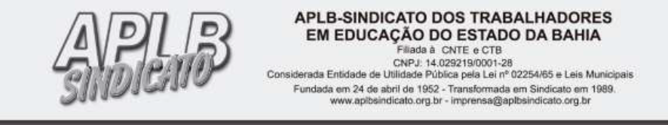

Salvador, 19/02/2024.
SC OF Nº /2024

Para: Ilmo. Sr. Paulo Gabriel Soledad Nacif
MD. Coordenador do CEE – Conselho Estadual de Educação da Bahia.

Ilmo. Sr,

A APLB-Sindicato, legitima representante dos/as trabalhadores/as em educação do estado da Bahia, vem perante esse Conselho de Educação, denunciar indícios de aprovação automática no Governo do Estado da Bahia, através da SEC – Secretaria de Educação, desconsiderando a autonomia das unidades de ensino, a decisão do Conselho de Classe do ano de 2023, professores/as, coordenadores/as pedagógicos/as, gestores/as, bem como podendo prejudicar diversos alunos/as em seu percurso escolar com autonomia, sendo essa camada de estudantes, em sua maioria, a população negra, que são alunos/as da rede pública de ensino.

A APLB não é a favor de reprovação automática ou em massa, não se trata de promover essa questão. Temos ciência que, segundo dados do Censo Escolar de 2022, a taxa de reprovação nas instituições públicas de ensino aumentou e atingiu 4,2% nesta edição do censo. Isso incluiu os prejuízos causados pela pandemia do COVID-19. Entretanto, a ação em atenção a esse indicador não pode ser o outro extremo, a saber: aprovação em massa ou automática, sendo apenas suficiente estar matriculado na rede estadual de ensino para avançar no percurso escolar. É preciso considerar aspectos pedagógicos e normativos em atenção à progressão dos/as estudantes.

Infelizmente o que aconteceu na Bahia prejudica o processo pedagógico. As unidades de ensino realizaram o Conselho de Classe (órgão consultivo e deliberativo) da 3ª unidade em 2023, considerando a Portaria 6562 de 2016. A rede estadual de ensino foi surpreendida, quando em 27 de janeiro de 2024 a SEC publica uma portaria, que retroage a 2023, invalidando todo o processo feito nas escolas. Lembrando que nessa data o magistério estava em férias coletivas. Além disso, legislou no mesmo ano letivo e civil, o que não deve acontecer, pois os instrumentos normativos para o ano letivo seguinte precisam ser publicados no ano letivo anterior.

Ainda somando-se a esses fatores, o sistema da SEC desconsiderou critério de sua própria portaria 190. O sistema da SEC avançou quase a totalidade dos/as alunos/as, nesse aspecto incluiu:

- Alunos/as reprovados em mais de cinco competentes curriculares;
- Alunos/as sem frequência mínima.

A APLB sindicato sempre se colocou aberta ao diálogo, sugeriu à SEC que atue diretamente nas escolas com maior índice de reprovação, que dialogue com a APLB sindicato antes de emitir portarias, pois não houve nenhum diálogo, e, que considere a voz de quem faz o dia a dia nas escolas do estado da Bahia.

Como forma de escutar a rede de ensino do estado da Bahia, a APLB Sindicato buscou informações nas unidades escolares, através de uma pesquisa via formulário google forms, realizada nos dias 16 a 18 de fevereiro/2024. Colocamos anexo a lista de escolas que afirmam ter alunos/as aprovados desconsiderando o resultado do Conselho de Classe de 2023 e desconsiderando critérios da própria portaria 190.

Tivemos o total de 408 respostas à pesquisa, contemplando todos os 27 Núcleos Territoriais de Educação da Bahia.

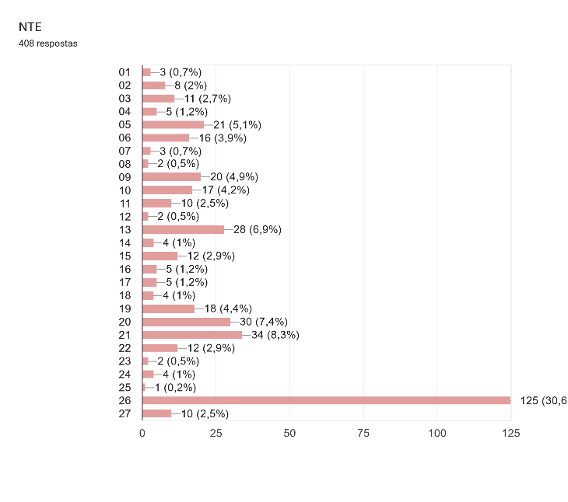
Desse total, 249 respostas dizem que houve aprovação sem considerar a frequência mínima, conforme LDB.

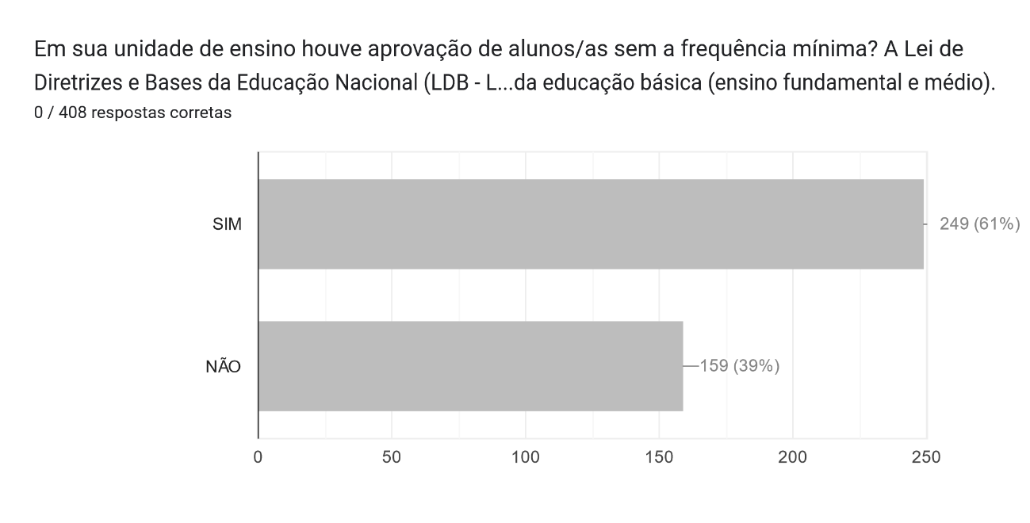

A pesquisa mostra que foram aprovados/as pelo sistema da SEC, 81,1% de alunos/as conservados pelo Conselho de Classe em 2023 em mais de cinco componentes, desconsiderando critério da própria Portaria 190.

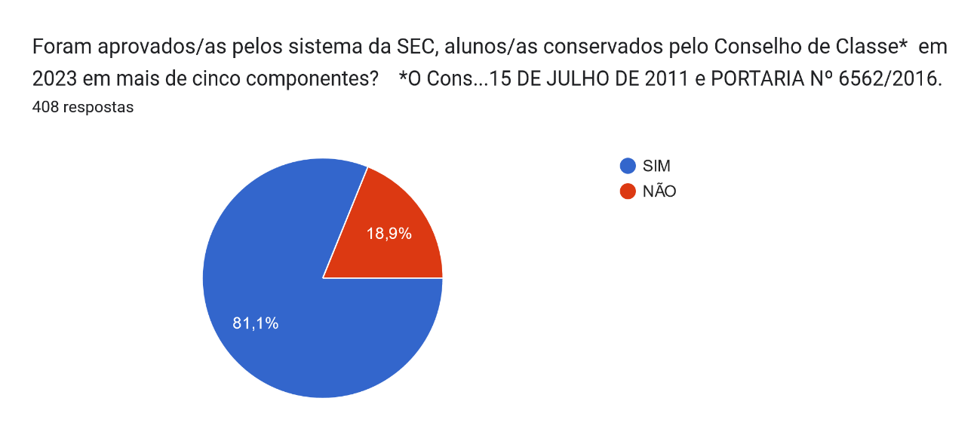

A seguir colocamos cinco opiniões de professores/as, coordenadores/as pedagógicos/as e gestores/as sobre a Portaria 190 e seus impactos na rede, que chegaram através da pesquisa.

Uma afronta ao trabalho árduo do professor que deu aulas, corrigiu provas e trabalhou em dias de conselho de classe para avaliar alunos que deveriam permanecer na série, e a Sec aprova de forma arbitrária e contrária ao que propomos.

Representa: 1. Falta de compromisso com a qualidade de ensino; 2.Desrespeito ao trabalho pedagógico desenvolvido em cada unidade escolar; 3. Ausência de diálogo com a categoria.

Acho que é uma forma errônea de aumentar os índices positivos na educação e tirar a Bahia do último lugar. Não houve debate, consulta pública, nem qualquer outra forma de diálogo. É uma imposição que a longo prazo irá apenas "mascarar" a real qualidade educacional do Estado.

Se, de fato, a portaria passar a se efetivar na rede de ensino estadual da Bahia, estaremos colocando em risco todo o sistema de ensino, principalmente a qualidade do próprio profissional de ensino, que já enfrenta diversos problemas no dia a dia da função. Aprovar automaticamente os alunos, até mesmo os que não possuem a frequência mínima será o início de uma era desastrosa para todos, uma vez que, tanto alunos quanto a comunidade escolar cruzarão os braços diante de qualquer atividade avaliativa e até mesmo aulas dos professores, pois, estarão na certeza de que mesmo sem cumprir absolutamente nada, terão sua aprovação garantida.

Discordo completamente dessa portaria, ainda mais sendo com efeito retroativo. Um verdadeiro descaso com a qualidade da educação.

Diante desse cenário, a APLB Sindicato faz essa denúncia ao CEE/BA, solicitando correção da Portaria e medida imediata em atenção aos danos causados na rede de ensino do estado da Bahia, após a publicação da Portaria 190/2024.

Atenciosamente,

Rui Oliveira
Coordenador Geral da APLB-Sindicato

